### PowerPoint解答

题目一

**1.【解题步骤】**

**步骤1：**首先打开Microsoft PowerPoint 2007，新建一个空白文档。

**步骤2：**新建第一页幻灯片。单击【开始】选项卡下【幻灯片】组中的"新建幻灯片"下拉按钮，在弹出的下拉列表中选择"标题幻灯片"命令。新建的第一张幻灯片便插入到文档中。

**步骤3：**根据题意选中第一张"标题"幻灯片，在"单击此处添加标题"占位符中输入标题名"北京节水展馆"，并为其设置恰当的字体字号以及颜色。选中标题，在【开始】选项卡下【字体】组中的"字体"下拉列表中选择"华文琥珀"命令，在"字号"下拉列表中选择"60"命令，在"字体颜色下拉列表中选择"深蓝"命令。

**步骤4：**在"单击此处添加副标题"占位符中输入副标题名"XXXX年X月X日"。按照同样的方式为副标题设置字体为"黑体"，字号为"40"。

**2.【解题步骤】**

**步骤1：**按照题意新建不少于5页幻灯片，并选择恰当的有一定变化的版式，至少要有3种版式。按照与新建第一张幻灯片同样的方式新建第二张幻灯片。此处选择"标题和内容"命令。

**步骤2：**按照同样的方式新建其他三张幻灯片，并且在这三张中要有不同于"标题幻灯片"以及"标题和内容"版式的幻灯片。此处，我们设置第三张幻灯片为"标题和内容"，第四张为"内容与标题"，第五张为"标题和内容"。

**步骤3：**为所有幻灯片设置一种演示主题。在【设计】选项卡下的【主题】组中，单击"其他"下三角按钮，在弹出的下拉列表中选择恰当的主题样式。此处我们选择"暗香扑面"或“凤舞九天”命令，或任意一主题。

**3.【解题步骤】**

**步骤1:**依次对第二张至第五张的幻灯片填充素材中相应的内容。此处填充内容的方式不限一种，可根据实际需求变动。

**步骤2:**根据题意，演示文稿中除文字外要有2张以上的图片。因此，我们来对演示文稿中相应的幻灯片插入图片。此处，我们选中第三张幻灯片，单击文本区域的"插入来自文件的图片"按钮，弹出"插入图片"对话框，选择图片"节水标志"后单击"插入"按钮即可将图片应用于幻灯片中。实际效果如图所示。

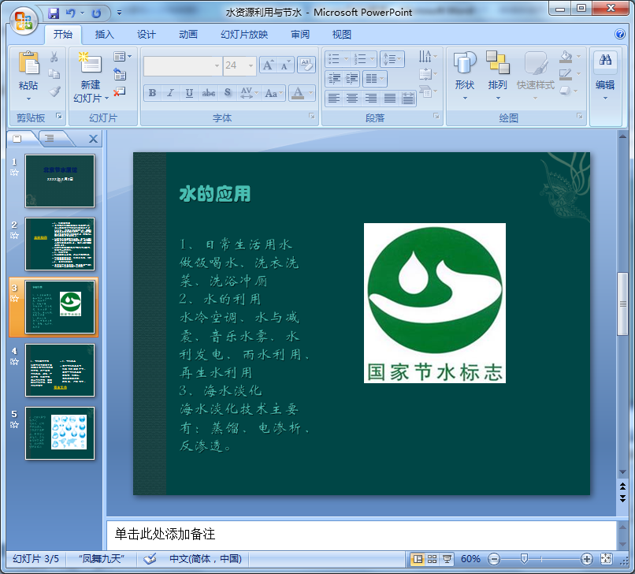

**步骤3：**选中第5张幻灯片，按照同样的方式插入图片"节约用水"。实际效果如图所示。

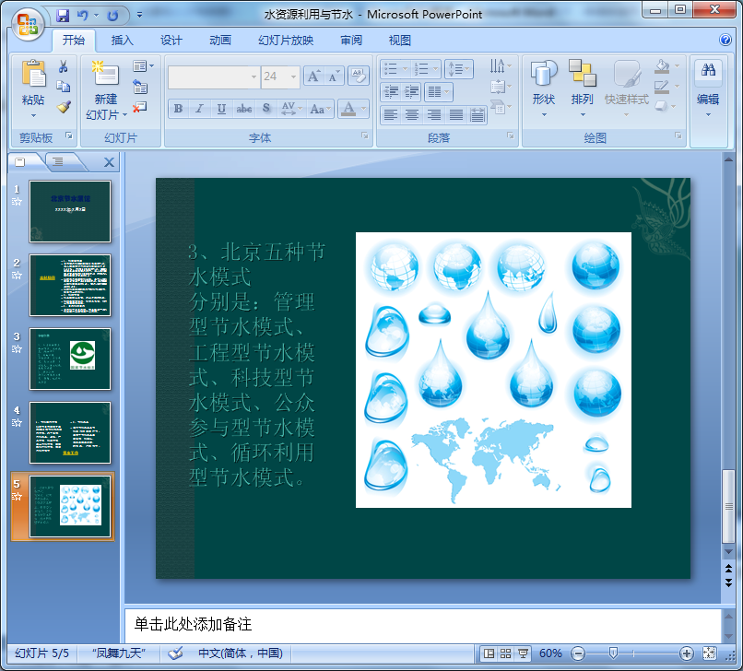

**步骤4：**根据题意，要有2个以上的超链接进行幻灯片之间的跳转。此处我们来对第二张幻灯片中的标题"水的知识"设置超链接，由此链接到第三张幻灯片中去。选中第二张幻灯片中"水的知识"，在【插入】选项卡下的【链接】组中单击"超链接"按钮，弹出"插入超链接"对话框。单击"链接到"组中的"本文档中的位置"按钮，在对应的界面中选择"下一张幻灯片"命令。

**步骤5：**单击"确定"按钮后即可在图中看到实际效果。

**步骤6：**再按照同样的方式对第四张幻灯片中的标题"节水工作"设置超链接，由此链接到第五张幻灯片中去。

**4.【解题步骤】**

**步骤1：**按照题意，为幻灯片添加适当的动画效果。此处我们选择为第二张幻灯片中的文本区域设置动画效果。选中文本区域的文字，在【动画】选项卡下的【动画】组中单击"自定义动话"角按钮，在弹出的“自定义动画”对话框中（窗口右侧)选择“添加效果”/“进入”/“其他效果”，此处我们选择“温和型”下的“转式由远及近”命令。

**步骤2：**按照同样的方式再为第三张幻灯片中的图片设置退出动画效果为"轮子"，为第五张幻灯片中的图片设置进入动画效果为"缩放"。

**步骤3：**再来为幻灯片设置切换效果。选中第四张幻灯片，在【动画】选项卡下的【切换到此幻灯片】组中，单击"其他"下三角按钮，在弹出的下拉列表中选择恰当的切换效果，此处我们选择"垂直百叶窗"命令。

**步骤4：**按照同样的方式再为第5张幻灯片设为"水平随机线条"切换效果。

**5.【解题步骤】**

**步骤1：**设置背景音乐。选中第一张幻灯片，在【插入】选项卡下【媒体剪辑】组中单击"声音"/”文件中的声音”按钮，弹出"插入音频"对话框。选择素材中的音频"清晨"后单击"确定"按钮，在弹出的对话框中选择“自动”。

**步骤2：**在【声音工具】中的【选项】选项卡下，单击【声音选项】组中的"播放声音"右侧的下拉按钮，在弹出的下拉列表中选择"跨幻灯片播放"命令，并勾选"放映时隐藏"和”循环播放，直到停止”复选框。设置成功后即可在演示的时候全程播放背景音乐。

**6.【解题步骤】**

步骤：单击【文件】选项卡下的"另存为"按钮将制作完成的演示文稿以如"学号姓名水资源利用与节水.pptx"为文件名进行保存。

### 题目二

**1.【解题步骤】**

**步骤1：**打开Microsoft PowerPoint 2007，新建一个空白演示文稿。

**步骤2：**新建第一张幻灯片。按照题意，在【开始】选项卡下的【幻灯片】组中单击"新建幻灯片"下三角按钮，在弹出的的下拉列表中选择恰当的版式。此处我们选择"节标题"幻灯片，然后输入标题"Microsoft Office图书策划案"。

**步骤3：**按照同样的方式新建第二张幻灯片为"比较"。

**步骤4：**在标题中输入"推荐作者简介"，在两侧的上下文本区域中分别输入素材文件"推荐作者简介"对应的二级标题和三级标题的段落内容。

**步骤5：**按照同样的方式新建第三张幻灯片为"标题和内容"。

**步骤6：**在标题中输入"Office 2010 的十大优势"，在文本区域中输入素材中"Office 2010 的十大优势"对应的二级标题内容。

**步骤7：**新建第四张幻灯片为"标题和竖排文字"。

**步骤8：**在标题中输入"新版图书读者定位"，在文本区域输入素材中"新版图书读者定位"对应的二级标题内容。

**步骤9：**新建第五张幻灯片为"垂直排列标题与文本"。

**步骤10：**在标题中输入"PowerPoint 2010创新的功能体验"，在文本区域输入素材中"PowerPoint 2010创新的功能体验"对应的二级标题内容。

**步骤11：**依据素材中对应的内容，新建第六张幻灯片为"仅标题"。

**步骤12：**在标题中输入"2012年同类图书销量统计"字样。

**步骤13：**新建第七张幻灯片为"标题和内容"。输入标题"新版图书创作流程示意"字样，在文本区域中输入素材中"新版图书创作流程示意"对应的内容。

**步骤14：**选中文本区域里在素材中应是三级标题的内容，右击鼠标，在弹出的的快捷菜单中选择如图所示的项目符号以调整内容为三级格式。

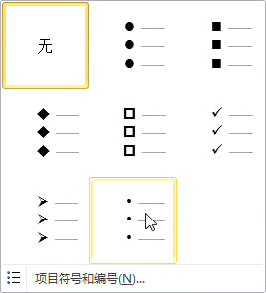

**2.【解题步骤】**

步骤：将演示文稿中的第一页幻灯片调整为"标题幻灯片"版式。在【开始】选项卡下的【幻灯片】组中单击"版式"下三角按钮，在弹出的的下拉列表中选择"标题幻灯片"命令，即可将"节标题"调整为"标题幻灯片"。

**3.【解题步骤】**

步骤：为演示文稿应用一个美观的主题样式。在【设计】选项卡下，选择一种合适的主题，此处我们选择【主题】组中的"顶峰"命令，则"顶峰"主题应用于所有幻灯片。

**4.【解题步骤】**

**步骤1：**依据题意选中第六张幻灯片，在【插入】选项卡下的【表格】组中单击"表格"下三角按钮，在弹出的下拉列表中选择"插入表格"命令，即可弹出"插入表格"对话框。

**步骤2：**在"列数"微调框中输入"5"，在"行数"微调框中输入"6"，然后单击"确定"按钮即可在幻灯片中插入一个6行5列的表格。

**步骤3：**在表格中分别依次输入列标题"图书名称"、"出版社"、"作者"、"定价"、"销量"。

**5.【解题步骤】**

**步骤1：**依据题意选中第七张幻灯片，在【插入】选项卡下的【插图】组中单击"SmartArt"按钮，弹出"选择SmartArt图形"对话框。

**步骤2：**选择一种与文本内容的格式相对应的图形。此处我们选择"组织结构图"命令。

**步骤3：**单击"确定"按钮后即可插入SmartArt图形。依据文本对应的格式，还需要对插入的图形进行格式的调整。选中如图所示的矩形，按"Backspace"键将其删除。

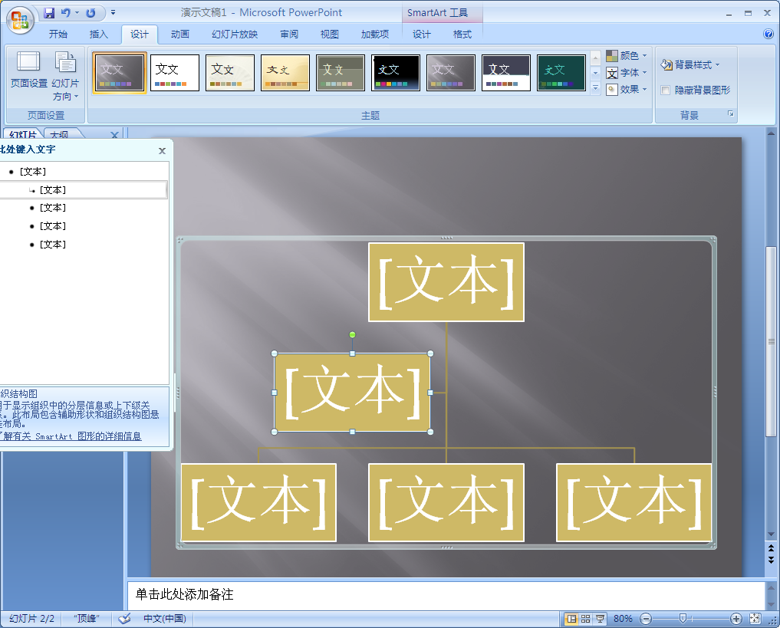

**步骤4：**然后再选中如图所示的矩形，在【SmartArt工具】中的【设计】选项卡下，单击【创建图形】组中的"添加形状"按钮，在弹出的下拉列表中选择"在后面添加形状"。继续选中此矩形，采取同样的方式再次进行"在后面添加形状"的操作。

**步骤5：**依旧选中此矩形，在【创建图形】组中单击"添加形状"按钮，在弹出的下拉列表中进行两次"在下方添加形状"的操作（注意，每一次添加形状，都需要先选中此矩形）即可得到与幻灯片文本区域相匹配的框架图。

**步骤6：**按照样例中文字的填充方式把幻灯片内容区域中的文字分别剪贴到对应的矩形框中。

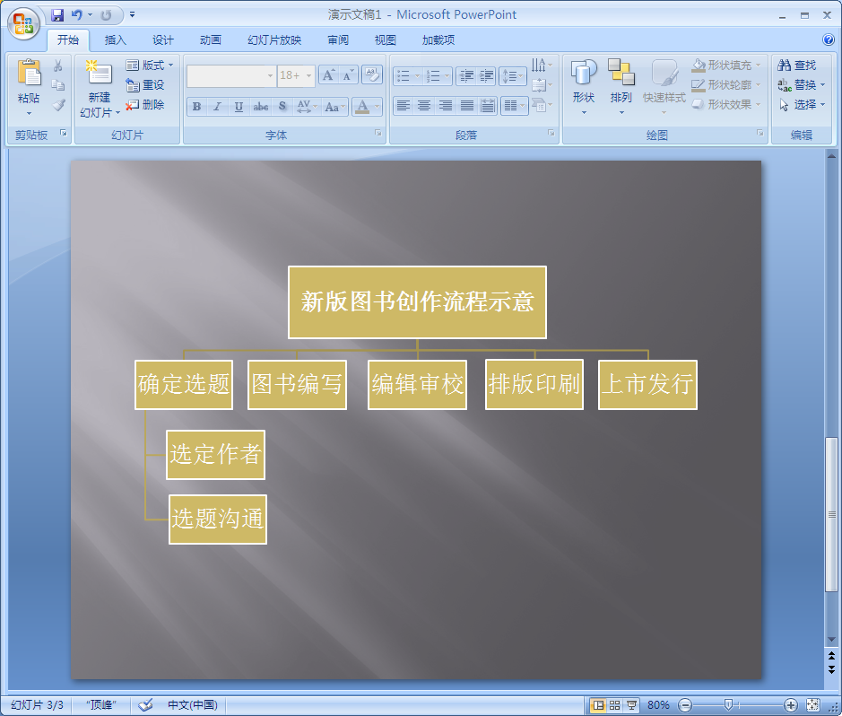

**6.【解题步骤】**

**步骤1：**依据题意，首先创建一个包含第 1、2、4、7页幻灯片的演示方案。在【幻灯片放映】选项卡下的【开始放映幻灯片】组中单击"自定义幻灯片放映"下三角按钮，选择"自定义放映"命令，弹出"自定义放映"对话框。

**步骤2：**单击"新建"按钮，弹出"定义自定义放映"对话框。

**步骤3：**在"在演示文稿中的幻灯片"列表框中选择"**1.**Microsoft Office图书策划案"命令，然后单击"添加"按钮即可将幻灯片1添加到"在自定义放映中的幻灯片"列表框中。

**步骤4：**按照同样的方式分别将幻灯片2、幻灯片4、幻灯片7添加到右侧的列表框中。

**步骤5：**单击"确定"按钮后返回到"自定义放映"对话框。单击"编辑"按钮，在弹出的"幻灯片放映名称"文本框中输入"放映方案1"，单击"确定"按钮后即可重新返回到"自定义放映"对话框。单击"关闭"按钮后即可在【幻灯片放映】选项卡下【开始放映幻灯片】组中的"自定义幻灯片放映"下三角按钮中看到最新创建的"放映方案1"演示方案。

**7.【解题步骤】**

**步骤1：**按照步骤6同样的方式为第 1、2、3、5、6页幻灯片创建名为"放映方案2"的演示方案。创建完毕后即可在【幻灯片放映】选项卡下【开始放映幻灯片】组中的"自定义幻灯片放映"下三角按钮中看到最新创建的"放映方案2"演示方案。

**8.【解题步骤】**单击【文件】选项卡下的"另存为"按钮将制作完成的演示文稿保存为如"学号姓名PowerPoint.pptx"文件。

### 题目三

**1.【解题步骤】**

**步骤1：**打开文件夹3下的演示文稿yswg.pptx，按照题目要求设置幻灯片模板。在【设计】功能区的【主题】分组中，单击"其他"下拉按钮，选择"暗香扑面"。

**2.【解题步骤】**

**步骤1：**按照题目要求设置幻灯片版式。选中第二张幻灯片，在【开始】功能区的【幻灯片】分组中，单击"版式"按钮，选择"标题和内容"选项。

**步骤2：**移动幻灯片，在普通视图下，按住鼠标左键，拖曳第二张幻灯片到第三张幻灯片即可。

**3.【解题步骤】**

**步骤1：**选中第一张幻灯片文本，在【动画】功能区的【动画】分组中，单击"其他"下拉三角按钮，选择"飞入"效果。在【动画】分组中，单击"效果选项"按钮，选择"自底部"选项。

**步骤2：**选中第二张幻灯片文本，在【动画】功能区的【动画】分组中，单击"其他"下拉三角按钮，选择"翻转式由远及近"效果。

**步骤3：**选中第三张幻灯片文本，在【动画】功能区的【动画】分组中，单击"其他"下拉三角按钮，选择"随机线条"效果。

**4.【解题步骤】**

**步骤1：**根据题意，要有2个超链接进行幻灯片之间的跳转。此处对第二张幻灯片中的内容设置超链接，由此连接到第四张幻灯片对应的内容中去。选中第二张幻灯片中"三、沙尘暴"，在【插入】选项卡下的【链接】组中单击"超链接"按钮，弹出"插入超链接"对话框。单击"链接到"组中的"本文档中的位置"按钮，在对应的界面中选择"幻灯片标题"下的"幻灯片4"选项。单击"确定"按钮。

**步骤2：**再对第一张幻灯片中的内容设置超链接，由此连接到第五张幻灯片中对应的内容中去。选中第一张幻灯片中"中国主要生态环境问题"，在【插入】选项卡下的【链接】组中单击"超链接"按钮，弹出"插入超链接"对话框。单击"链接到"组中的"本文档中的位置"按钮，在对应的界面中选择"最后一张幻灯片"。单击"确定"按钮。

**5.【解题步骤】**

**步骤1：**设置背景音乐。选中第一张幻灯片，在【插入】选项卡下【媒体剪辑】组中单击"声音"/”文件中的声音”按钮，弹出"插入音频"对话框。选择素材中的音频"月光"后单击"确定"按钮，在弹出的对话框中选择“自动”。

**步骤2：**在【声音工具】中的【选项】选项卡下，单击【声音选项】组中的"播放声音"右侧的下拉按钮，在弹出的下拉列表中选择"跨幻灯片播放"命令，并勾选"放映时隐藏"和”循环播放，直到停止”复选框。设置成功后即可在演示的时候全程播放背景音乐。

**6.【解题步骤】**

步骤：单击"保存"按钮将制作完成的演示文稿以如"学号姓名bx.pptx"为文件名进行保存。